 

Interoperabilidade DISA-SESP:

Manual de Instalação do Módulo DISA no SESP

Procedimentos Operacionais Padrão (POP)

Versão 1.8

Maputo, Junho de 2024



**Histórico de Versões**

| **Data** | **Versão** | **Descrição** | **Autor** |
| --- | --- | --- | --- |
| 08 Jun 2022 | 1.0 | Criação do documento inicial | Equipe FGH e ICAP |
| 22-Ago 2022 | 1.1 | -Revisão por ICAP. | Equipe ICAP e FGH |
| 11-Jan 2023 | 1.2 | Adicionada a configuração de província e configuração para privilégios da Função de Gestor de Laboratório. | Equipe FGH |
| 13-Mar-2023 | 1.3 | -Adicionadas instruções para habilitar logs do módulo HL7 message builder  -Alterada url do DISA API  -Corrigida a classe de agendamento do módulo HL7messagebuilder | Equipe FGH |
| 20-Jun-2023 | 1.4 | -Instalação e configurações da aplicação HL7  -Instruções incluídas para HL7 automaticamente descarregar no DisaLink  -Removida a parte de HL7 pesquisa  -Restart necessário após configuração de credenciais | CSaúde |
| 20-Set-2023 | 1.5 | -Global_properties já não devem ser removidas antes da instalação da nova versão  -Não é mais necessário re-iniciar o OpenMRS após alteração global_properties | CSaúde |
| 04-Dec-2023 | 1.6 | -Remoção das propriedades disa.api.username e disa.api.password na entidade global_property usadas pelo módulo disa na autenticação com o staging server  -Autenticação ao servidor disa via variáveis de ambiente configuradas no docker-compose.yml  -Inclusão de configurações de utilizador Tecnico de Laboratorio | CSaúde |
| 20-Mar-2024 | 1.7 | -Adição de instruções para configurar o aplicativo HL7 devido à cifra do arquivo application.properties e ao arquivo HL7 gerado  -Inclusão de pressupostos que devem ser observados antes de configurar ou instalar a nova versão do HL7 | CSaúde |
|  | 1.8 |  |  |

**Índice**

**Abreviaturas 1**

**Contactos 1**

1. Introdução 2

2. Procedimento de instalação do módulo de interoperabilidade DISA 2

3. Configuração para acesso a funcionalidade de Gestão de Resultados Laboratoriais 8

4. Procedimento de instalação da Aplicação HL7 10

5. Carregamento do ficheiro HL7 no DisaLink 14

# **Abreviaturas**

| **DISA** | *Laboratory Data Intensive System and Application* |
| --- | --- |
| **SESP** | Sistema Electrónico de Seguimento do Paciente |
| **HL7** | Health Level 7 |
|  |  |
|  |  |

# **Contactos**

Todas questões relacionadas com interoperabilidade devem ser enviadas para:

* Email - helpdeskmoz@sis.org.mz
* Skype - SIS_HelpdeskMoz
* Website - <https://helpdeskmoz.sis.org.mz/portal/pt/signin> ou [http://e-saude.net](http://e-saude.net/)
* Celular - 82/86/84 – 8604886

# **Introdução**

Este documento visa:

* descrever os passos de instalação do módulo de interoperabilidade entre DISA e SESP, e do módulo de extração de dados demográficos do SESP, através de uma instância de SESP configurada na máquina do utilizador.
* explicar os passos de carregamento do ficheiro de dados demográficos no DisaLINK.

De lembrar que ao implementar interoperabilidade numa US, deve assegurar que no sistema DISA seja removida a validação de NIDs junto a APHL, por forma que mesmo os resultados que tem problemas de código de unidade sanitária na composição do seu NID, não sejam bloqueados no OpenLDR para o envio ao servidor de integração da interoperabilidade.

A informação sobre as funcionalidades e utilidade de cada módulo encontra-se no documento de SOP_DISA_SESP_Modulo_DISA_HL7app.

# **Procedimento de instalação do módulo de interoperabilidade DISA**

Para instalar ao módulo de interoperabilidade entre DISA e SESP o utilizador deve seguir os seguintes passos:

1. Configurar as variáveis de ambiente no ficheiro docker-compose.yml.

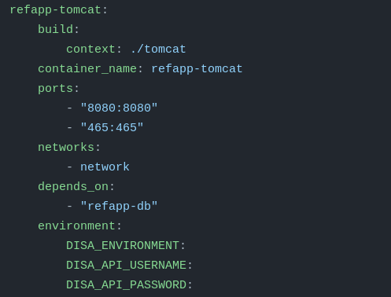

No serviço refapp-tomcat adicionar as variáveis de ambiente presentes na imagem. Preencher DISA_ENVIRONMENT com o valor "prod" e as restantes (DISA_API_USERNAME e DISA_API_PASSWORD) com as credenciais fornecidas pela C-Saúde. Se já tiver este serviço a correr, é necessário recriar o respetivo container.

1. Aceder e autenticar-se no SESP.

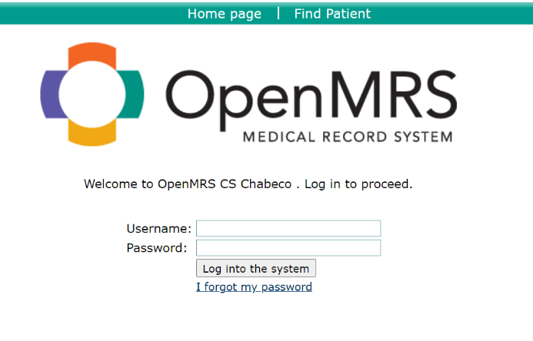

1. No menu principal clique sobre **Administração**.

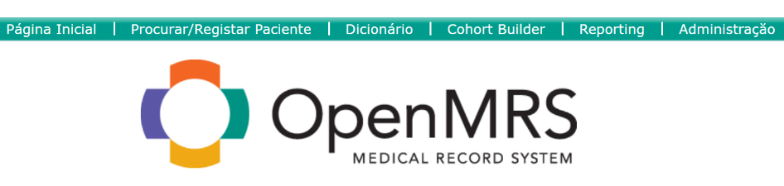

1. Na seção Módulos clicar sobre Administração de Módulo.

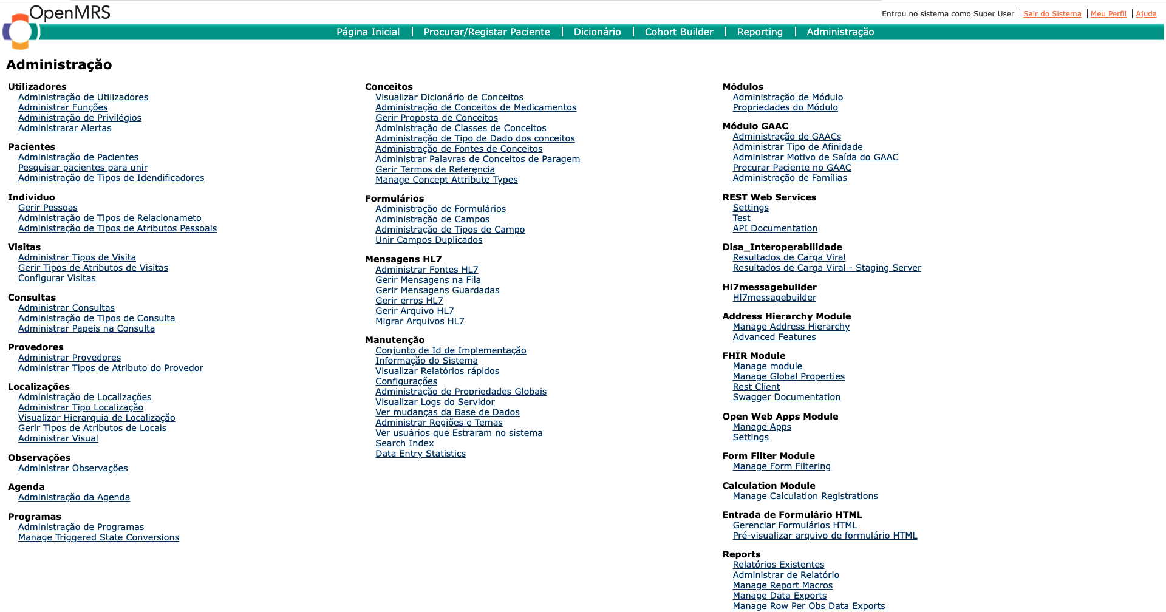

NB: Se verificar que existe o módulo “Disa_Interoperabilidade” já instalado numa versão antiga, deve efectuar a sua remoção primeiro através do ícone .

1. Adicionar o módulo localizando o ficheiro “disa-*X.Y*.Z.omod” em sua máquina, e clicar sobre o botão “Carregar”.

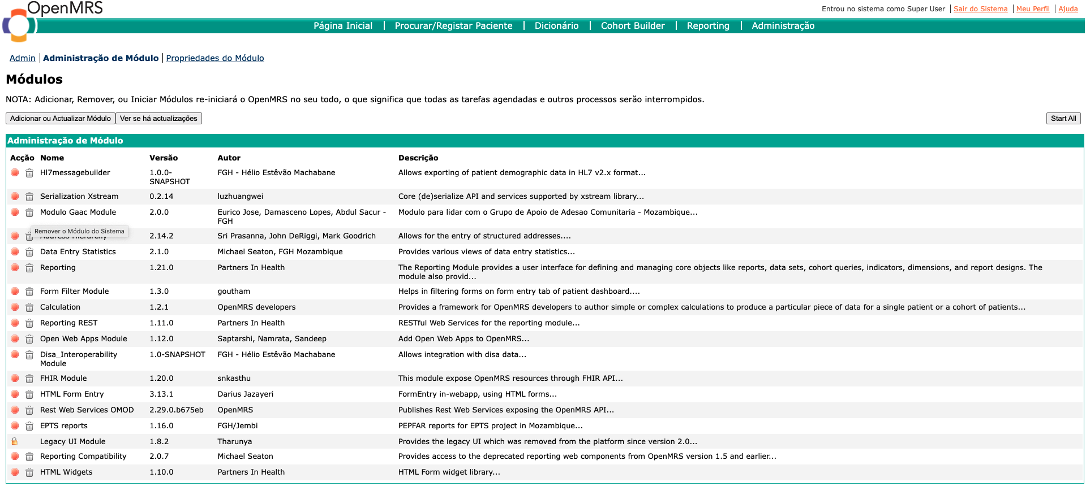

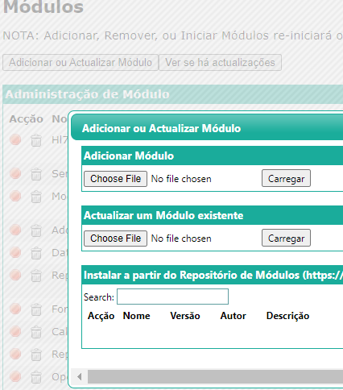

Após o carregamento do módulo deve verificar que aparece na lista “Disa I*nteroperability Module*” activo.

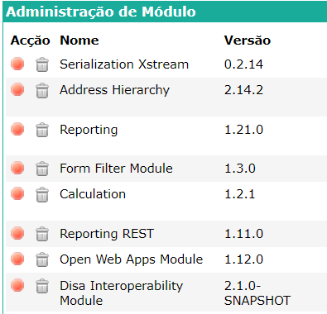

1. Conecte-se novamente a base de dados do SESP e execute o comando:

| SELECT * FROM global_property WHERE property LIKE 'disa%'; |
| --- |

Esta consulta deverá-lhe retornar 12 tuplas como resultado, que são variáveis da tabela global_property que deverão ser configuradas conforme a sua instância.

| **Propriedade** | **Valor da propriedade** | **Descrição** |
| --- | --- | --- |
| disa.api.location.attribute.type.uuid | xxxxxxxx-xxxx-xxxx-xxxx-xxxxxxxxxxxx | *location atribute type uuid with name - SISMA Code on location_attribute_type* |
| disa.api.mail.to | ******@gmail.com | Contas que recebem as notificações de erro do DISA separadas por vírgula |
| disa.api.notification.url | https://disa-api.fgh.org.mz/notification | url notification endpoint |
| disa.api.sisma.code | 1040507 | Código SISMA de cada US com os resultados de carga viral separados por vírgula |
| disa.api.url | https://disa-api.fgh.org.mz | URL do servidor de integração |
| disa.database_version | 1.0-SNAPSHOT | NÃO ALTERAR. Versão corrente do módulo DISA. |
| disa.mandatory | false | Sim/não se o módulo DISA inicia quando iniciar o SESP. É usado para assegurar que os módulos críticos são sempre executados quando o OpenMRS está em execução. |
| disa.openmrs.user | b0fb57b1-43e7-46dc-ad93-5e2429866b30 | disa openmrs user creator |
| disa.started | true | NÃO ALTERAR. Sim/não se o módulo DISA foi iniciado, serve para assegurar que os módulos que estavam em execução antes do reinício do SESP seja iniciado. |

1. No SESP configurar para o agendamento de sincronização de dados com o DISA em **Administração** > **Agenda** > **Administração de agenda**.

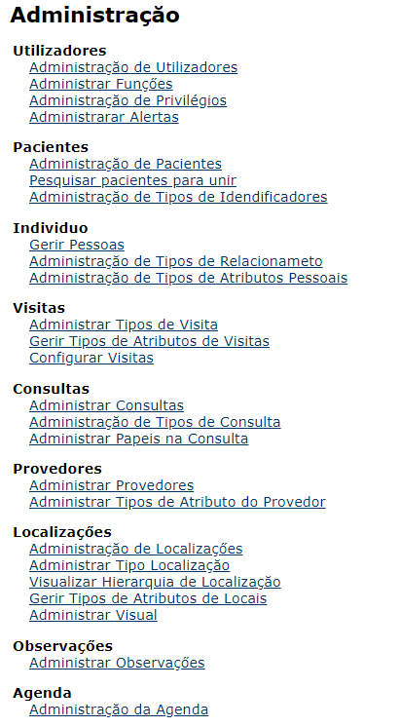

1. Clicar em **Adicionar Tarefa.**

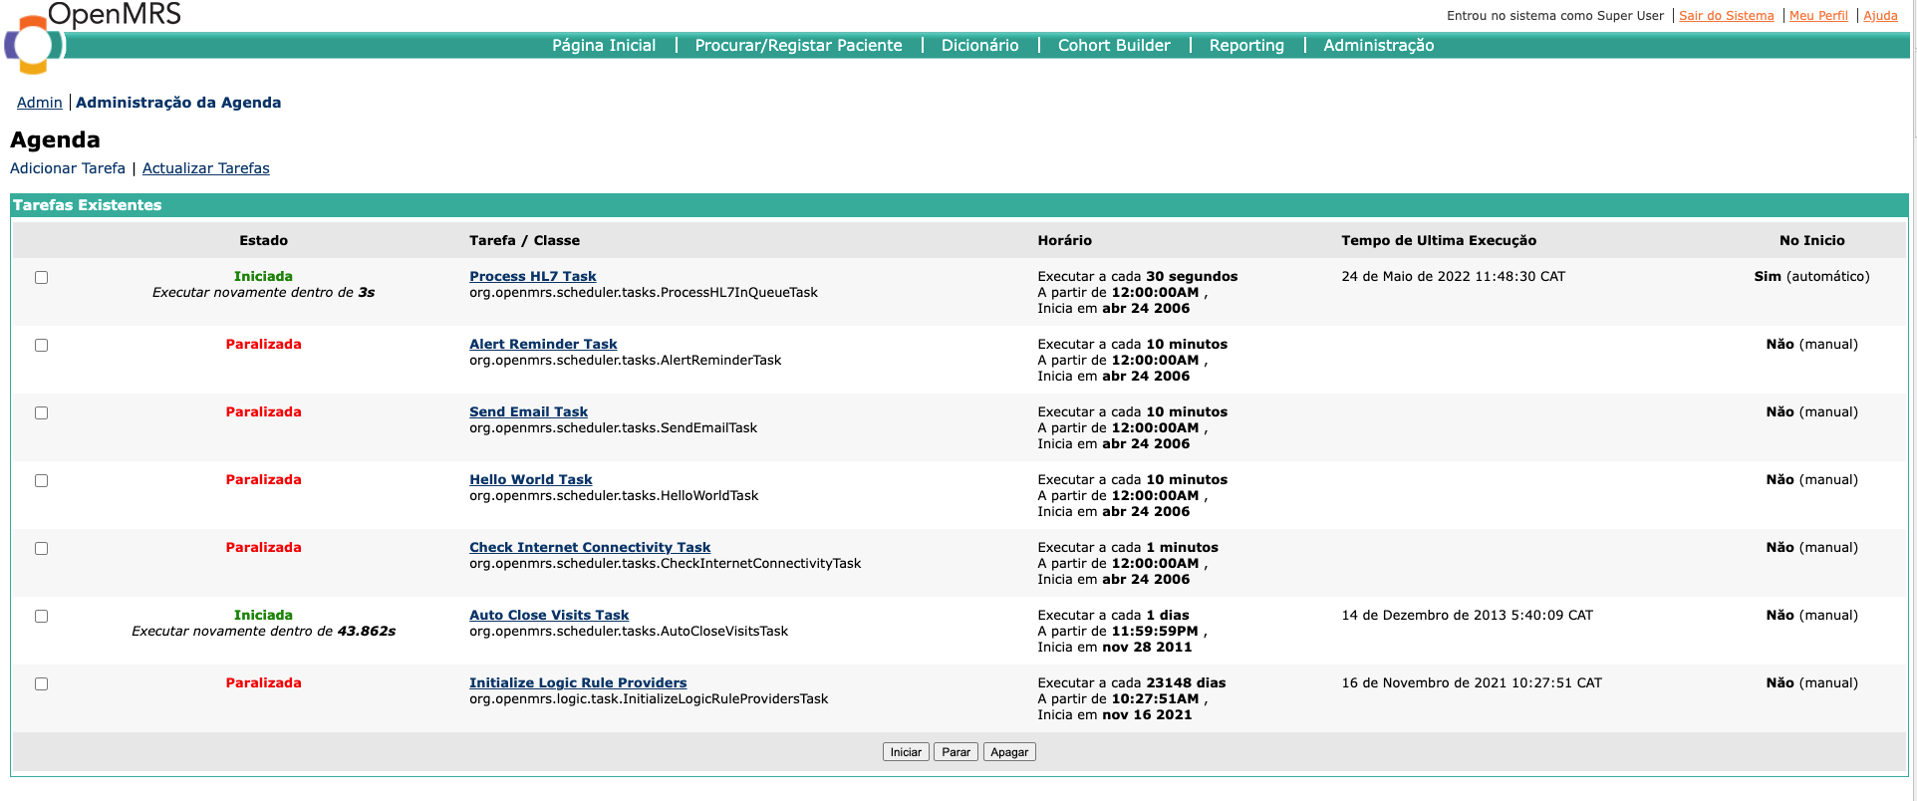

1. Na configuração da tarefa preencher as seguintes variáveis:

| **Nome** | Nome da tarefa exemplo: ViralLoadSchedulerTask |
| --- | --- |
| **Classe de Agendamento** | org.openmrs.module.disa.scheduler.ViralLoadFormSchedulerTask |
| **Descrição** | Descrição da tarefa |

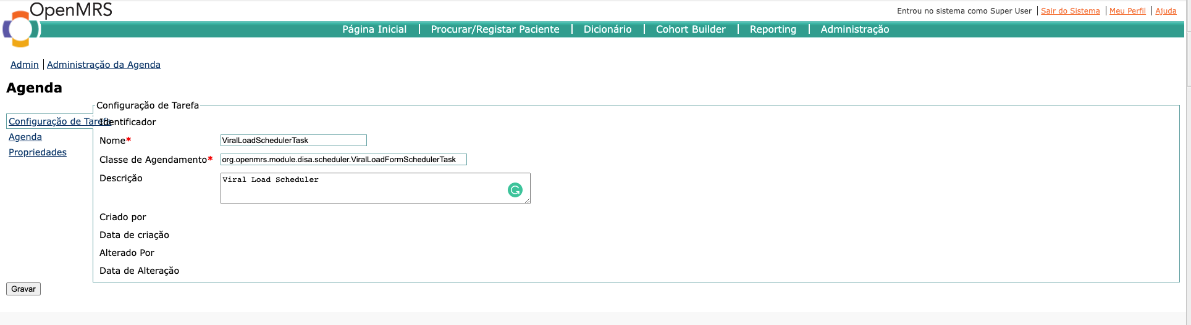

1. Na configuração da agenda preencher as seguintes variáveis:

| **Iniciar no arranque do sistema** | Em produção deve ser seleccionado |
| --- | --- |
| **Tempo de início** | Indica-se a data e hora de início de execução da tarefa |
| **Intervalo de repetição** | Exemplo: 30 minutos, a tarefa irá correr de 30 em 30 minutos |

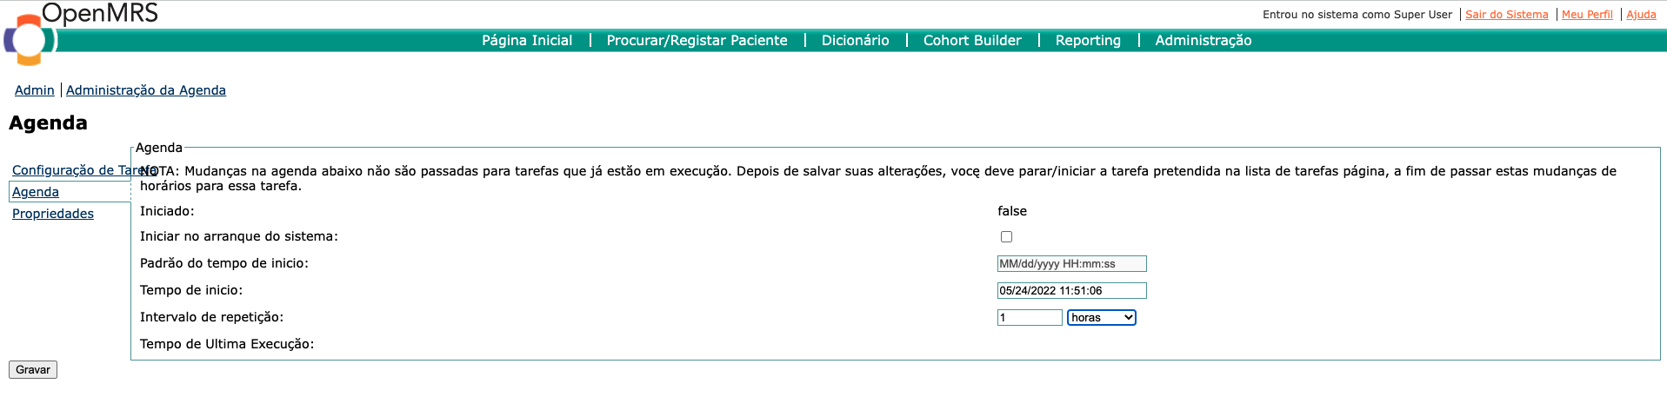

1. Marcar a tarefa criada e clicar sobre o botão **Iniciar**.

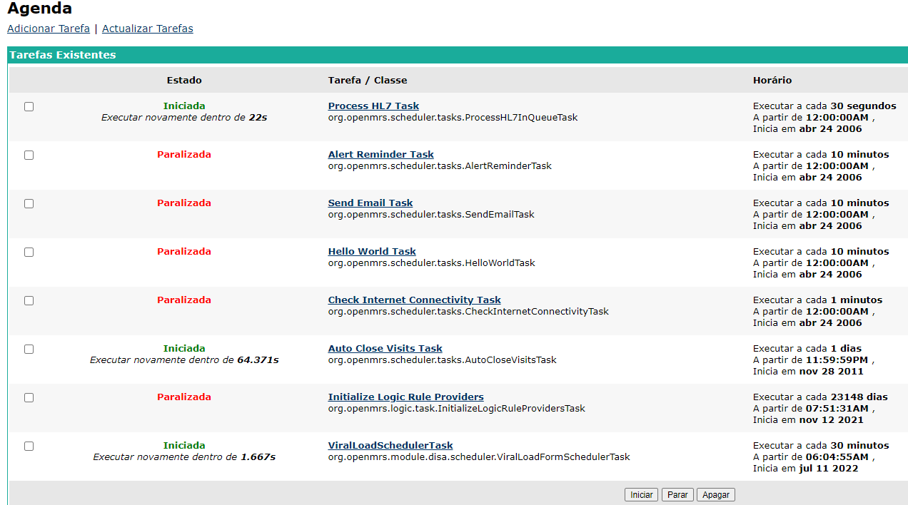

# **Configuração para acesso a funcionalidade de Gestão de Resultados Laboratoriais**

Para o administrador dar acesso a um utilizador para a funcionalidade de Gestão de Resultados Laboratoriais, deve no SESP atribuir funções de Gestor de Disa Interoperabilidade, ou "Tecnico de Laboratorio" em ***Administração > Utilizadores: Administração de Utilizadores.***

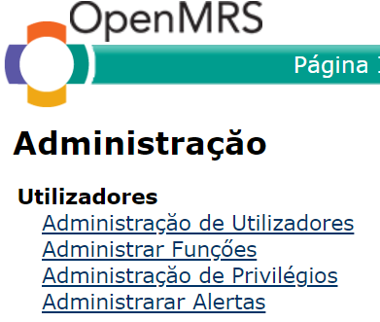

E seguir os seguintes passos:

1. Introduzir nome em **Procurar Utilizador Por Nome** e clicar sobre **Procurar.**

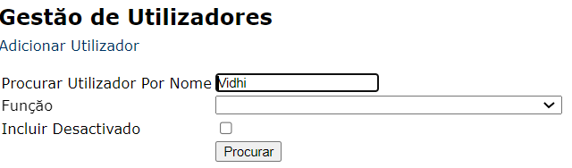

1. Seleccionar o utilizador que deseja da lista **Utilizadores Existentes** que aparece.

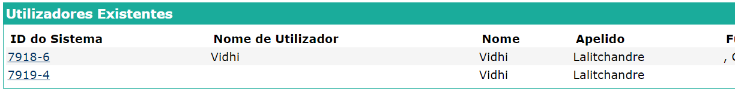

1. Na página **Adicionar/Editar Utilizador**, mais abaixo na secção de **Funções** marcar Gestor de Disa Interoperabilidade

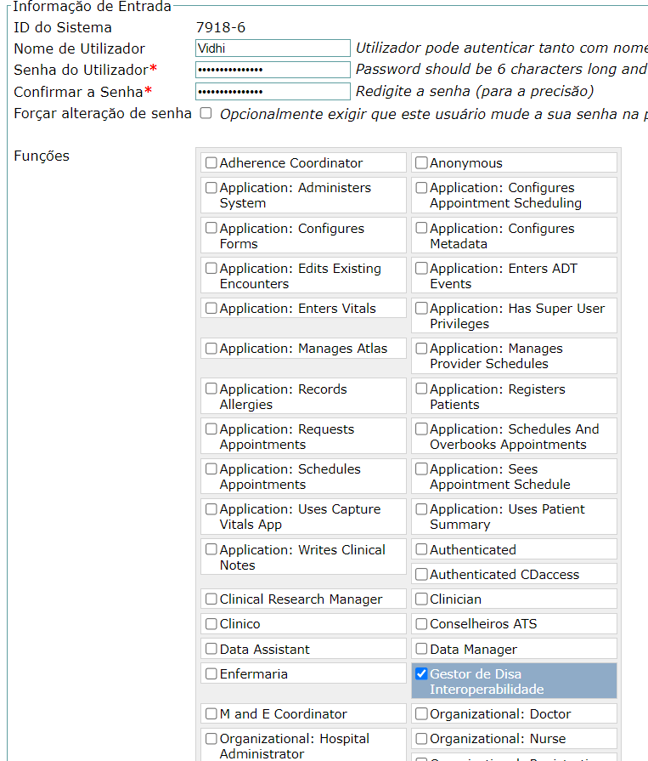

1. Clicar no botão Gravar Utilizador que aparece mais abaixo da página **Adicionar/Editar Utilizador**.



O utilizador alocado à Função Gestor de Disa Interoperabilidade terá acesso a todas as opções nas acções dos resultados não processados em “Disa Interoperabilidade”, enquanto o Técnico de Laboratório terá acesso apenas as opções de reagendar e mapear NID

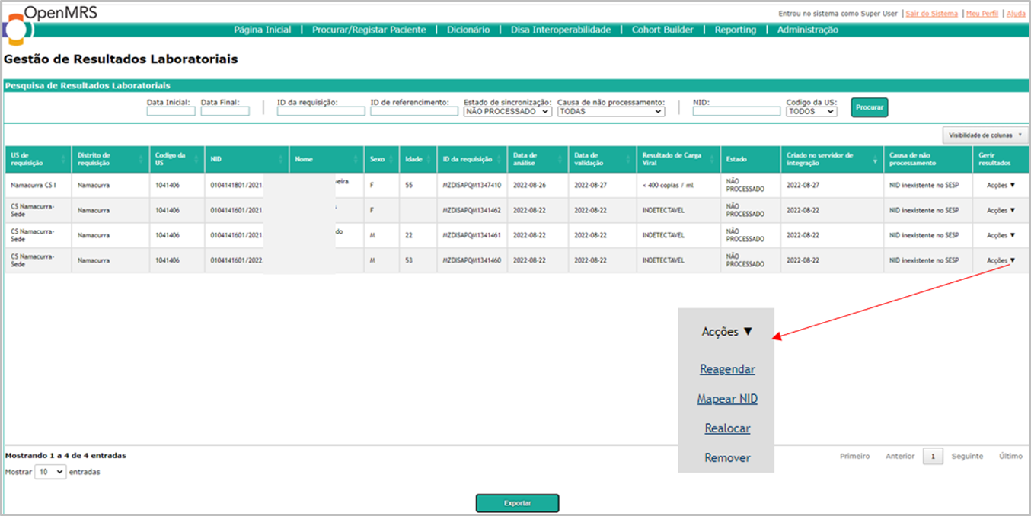

# **Procedimento de instalação da Aplicação HL7**

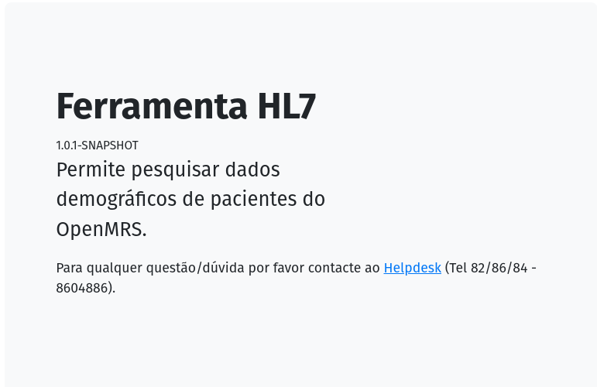

No âmbito da interoperabilidade entre o Disa e o SESP, foi desenvolvida uma aplicação web (HL7) que possibilita o acesso centralizado aos dados demográficos do paciente a partir do servidor central SESP.

O HL7 estabelece uma comunicação segura com o servidor central (TLS) e coleta os dados demográficos das unidades sanitárias marcadas para o distrito selecionado. Após a coleta, esses dados demográficos são agregados num arquivo denominado Patient_Demographic_Data.hl7.

Através desse arquivo, o digitador do Disa tem a possibilidade de consultar e confirmar o NID antes de inseri-lo no Disa-Link para a criação da requisição da carga viral.

**Pressupostos:**

* O HL7 Web deve ser instalado na máquina Windows onde o aplicativo Disa-Link está sendo executado
* [Java 8u202](https://www.oracle.com/java/technologies/javase/javase8-archive-downloads.html#license-lightbox) e [Tomcat 8.5](https://dlcdn.apache.org/tomcat/tomcat-8/v8.5.89/bin/apache-tomcat-8.5.89.exe) instalados
* Se versões diferentes das mencionadas acima já estiverem instaladas, é necessário removê-las antes de instalar as versões mencionadas acima
* Executar a instalação dos artefactos acima como administrador
* Nos serviços configurar o Tomcat para arrancar automaticamente com a máquina
* [OpenSSL >= 3.2](https://winget.run/pkg/ShiningLight/OpenSSL)
* O aplicativo de importação de ficheiros hl7 do Disa-Link deve estar atualizado para poder decifrar os arquivos hl7

**Criação do utilizador OpenMRS:**

É recomendado criar um utilizador específico para aplicação. Deve usar a interface de administração do OpenMRS para adicionar um novo utilizador, não é necessário atribuí-lo uma função.

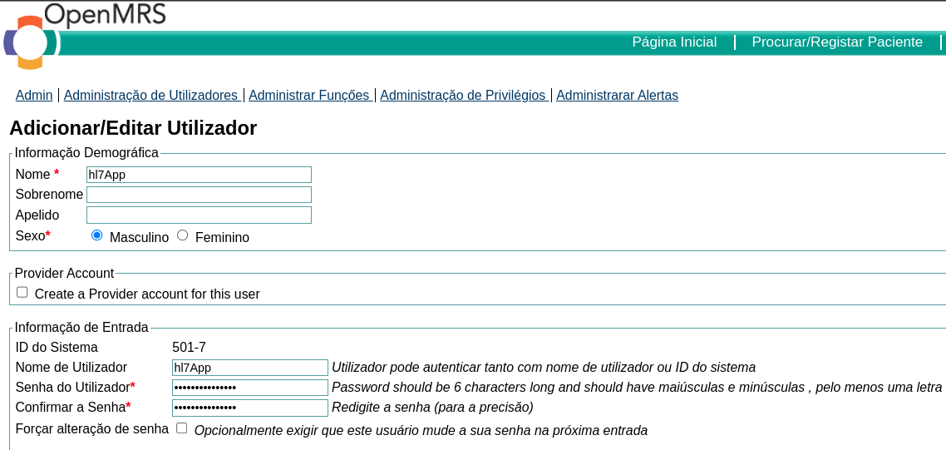

**Administração de localizações:**

A aplicação descarrega a hierarquia de localizações da instância OpenMRS para qual foi configurada. Deve-se garantir que a província de onde se quer extrair dados demográficos possua a Tag "Província" aplicada.

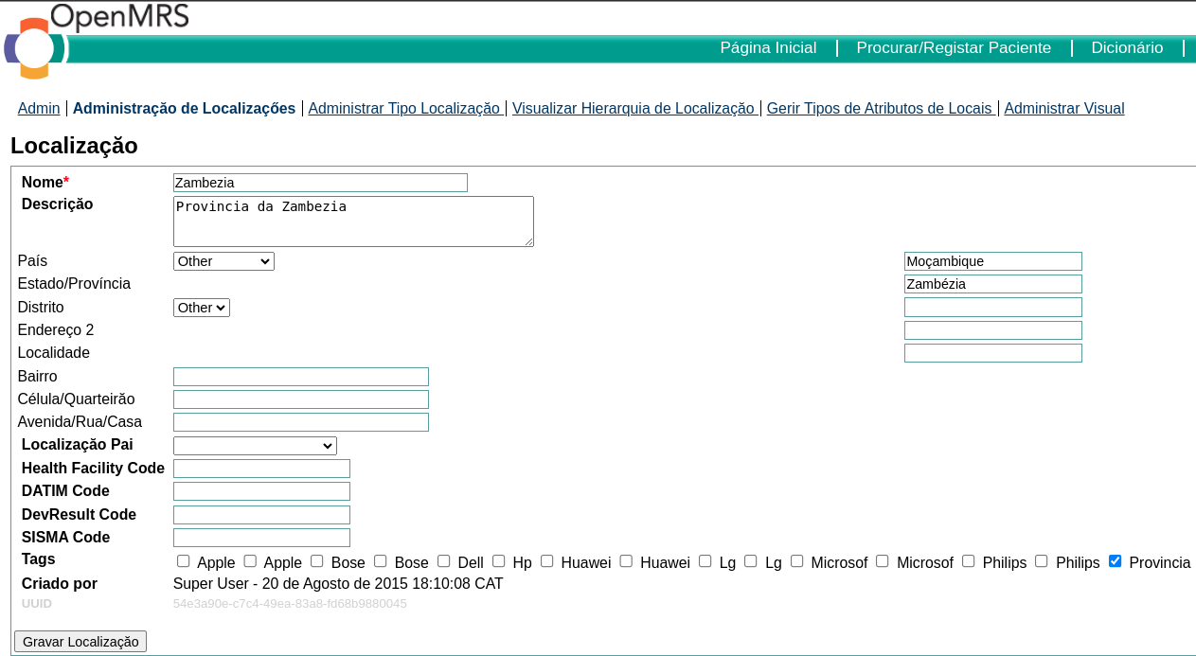

Além disso, a hierarquia de Localizações deve estar devidamente organizada.

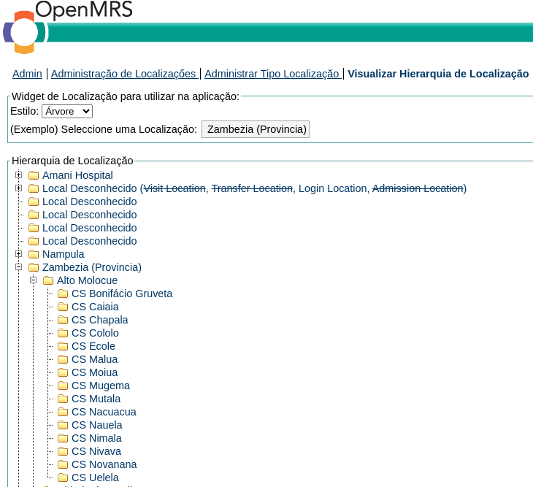

**Criação do utilizador da base de dados:**

O utilizador da base de dados precisa de privilégios de leitura das tabelas dos dados demográficos no OpenMRS. Pode usar o seguinte script para criar e atribuir os privilégios necessários:

| CREATE USER 'hl7App'@'%' IDENTIFIED BY '[defina_um_password_seguro]';  GRANT SELECT ON person TO 'hl7App'@'%';  GRANT SELECT ON patient TO 'hl7App'@'%';  GRANT SELECT ON patient_identifier TO 'hl7App'@'%';  GRANT SELECT ON person_name TO 'hl7App'@'%';  GRANT SELECT ON person_address TO 'hl7App'@'%';  GRANT SELECT ON person_attribute TO 'hl7App'@'%';  GRANT SELECT ON location TO 'hl7App'@'%';  GRANT SELECT ON encounter TO 'hl7App'@'%'; |
| --- |

**Implantação do war:**

* Após instalar e iniciar o Java e o Tomcat, coloque o arquivo WAR do HL7, chamado hl7.war, na pasta webapps do Tomcat, localizada em ...\Tomcat 8.5\webapps.
* Certifique-se de que o Tomcat tenha descompactado automaticamente o arquivo hl7.war e criado uma pasta chamada hl7 dentro da pasta webapps.
* Abra um navegador da web e acesse http://localhost:8080/hl7. A aplicação HL7 deve estar disponível e pronta para uso.
* Faça o bookmark do endereço http://localhost:8080/hl7 no navegador para que o digitador acesse facilmente a aplicação.
* As credenciais para login devem ser configuradas como descrito na secção Configuração da aplicação.

**Configuração da aplicação:**

Primeiro deve gravar nas variáves de ambiente as entradas APP_KEYSTORE e APP_KEYSTORE_PASSWORD com o caminho para a keyStore e a senha para esta respetivamente.

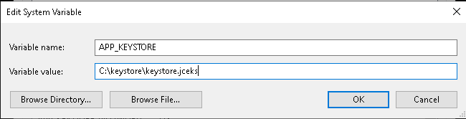

Para configurar a aplicação deve executar a aplicação configurer.jar na linha de comando:

java -jar configurer.jar

Em seguida deve abrir no navegador a url <http://localhost:8080/>. Se a porta 8080 já estiver ocupada, pode como alternativa indicar –server.port=8081 na linha de comando.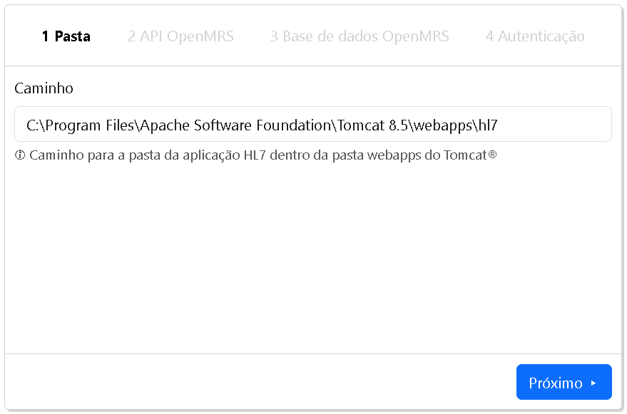

A ferramenta irá carregar as configurações já existentes, deve seguir os passos até finalizar, caso contrário a aplicação HL7 não irá arrancar.

Após configuração das propriedades no ficheiro, se a aplicação já estiver a correr deve fazer o restart do Tomcat para poder aplicar a alteração. Note que o parâmetro "useSSL=true" na configuração URL da Base de dados OpenMRS é essencial para que a comunicação com a base de dados seja segura.

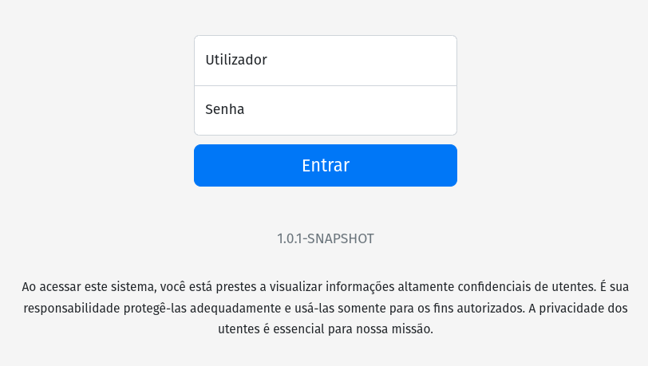

# **Carregamento do ficheiro HL7 no DisaLink**

O carregamento do ficheiro ***HL7*** é realizado através do aplicativo denominado ***wDimpHL7B.exe,*** o qual encontra-se nos arquivos de instalação da instância Disa, no directório ***disalab.*** Normalmente é criado um atalho do aplicativo no ambiente de trabalho conforme ilustra a imagem.



O aplicativo é iniciado através de um duplo clique no ***icon*** e de seguida a indicação do directório onde está localizado o ficheiro com a extensão HL7 que se pretende carregar. Após a selecção do ficheiro deve-se efetuar um clique no botão ***start*** de modo a iniciar o processo de carregamento dos dados.

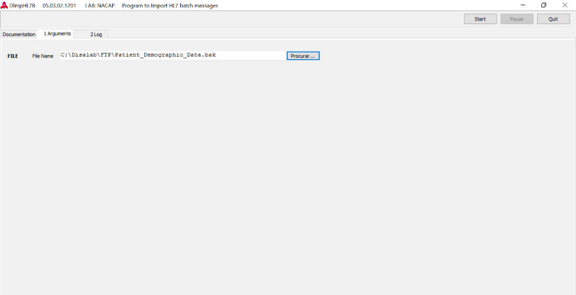

Depois de terminado o processo de carregamento dos dados demográficos os mesmos ficam disponíveis para pesquisa e selecção no DisaLink/DisaPOC pelos utilizadores.

